Chutney cerises
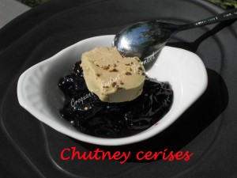 Pour un tout petit pot de chutney cerises
- 300 g de cerises (270 g si dénoyautées)
- 100 g de sucre
- ½ càc de poudre de vanille ou 1 gousse de vanille
- ¼ de càc de gingembre en poudre ou 1 cm de racine de gingembre
- 8 grains de poivre
- ¼ de càc de muscade râpée
- 2 clous de girofle
- ½ bâton de cannelle
- 2 càs de jus de citron
- 50 ml de Marsala ou de Porto rouge
- Poivre au citron Ducros
Dénoyauter éventuellement les cerises après les avoir lavées et séchées.
Si vous utilisez du gingembre en racine, il faudra le peler et le débiter en tout petits dés.
Si vous utilisez une gousse de vanille, fendez-la en deux dans le sens de la longueur.
Mettre dans un petit saladier les cerises dénoyautées, le sucre, la vanille, le gingembre, les grains de poivre, la muscade râpée, les clous de girofle, le bâton de cannelle et le jus de citron.
Mélanger soigneusement, couvrir et réserver deux heures (au minimum) au réfrigérateur.
Au bout de ce temps, verser le mélange dans une casserole, porter à ébullition puis laisser cuire à frémissement pendant une vingtaine de minutes.
Ajouter le vin, donner une franche ébullition puis retirer du feu et laisser refroidir.
Si vous voulez le servir à l'apéritif, remplir des cuillères ou des petites coupelles de chutney à température ambiante et poser sur chacune un copeau de foie gras.
Servir aussitôt, poudré d'une petite pincée de poivre au citron ou parsemé d'éclats de pistaches.

